**2.2 做出判断的分支**

**【学习目标】**

1. 通过计算最适宜的运动心率，了解顺序结构的语句，掌握顺序结构语句的一般格式和使用方法。
2. 通过分性别计算最适宜的运动心率，了解分支语句，掌握分支语句的一般格式和使用方法。
3. 通过问题求解，掌握用顺序、分支结构解决实际问题，感受计算机程序在提高问题解决效率中的作用。

**【**教学重点**】**理解赋值、分支语句的工作原理；掌握赋值、分支语句的格式和使用方法。

**【**教学难点**】**能够使用赋值、分支语句解决实际问题。

**【教学过程】**

**第一课时**

**一、引入**

某同学参加了学校体检，体检的医生告诉他体重超重，需要加强运动。该同学了解到运动时，心率如能控制在一定范围内，对增强心血管系统和呼吸系统的功能都有很好的效果；超出范围，对身体反而会有损伤。你能帮他计算最适宜的运动心率吗？

最适宜运动心率＝（220－年龄数－安静心率）×（60%～80%）＋安静心率

该同学今年16岁，安静心率为71。

**二、赋值语句**

要在Python中实现最适宜运动心率计算，必须遵循该语言的语法规则。

* 常量
* 变量
* 运算符与表达式

1.计解表达式由一个或多个操作数通过运算符组合而成。例如“2 + 3”，它由运算符“+”和操作数“2”“3”两部分。运算符是进行某种运算的标识符号，它标明对操作数据所进行的运算。常见的运算符见下表。

|  |  |  |  |  |  |  |  |
| --- | --- | --- | --- | --- | --- | --- | --- |
| **运算符** | + | - | * | ** | / | // | % |
| **名称** | 加 | 减 | 乘 | 幂 | 除 | 取整除 | 取模 |

2.小练习：在Python shell的命令提示符（>>>)后，一行一行地输入命令，观察运行结果。

>>>4*2

8

>>>4/2

2.0

>>>4//3

1

>>>4%2

0

>>>4**3

64

>>>

* 赋值语句的使用

1.小练习：在Python shell的命令提示符（>>>)后，录入命令，观察运行结果。

>>>age=17

>>>print(age)

17

>>>n=4

>>>print(n)

4

>>>n=n+1

>>>print(n)

5

>>>

2.讲解赋值语句n=n+1表达的含义。

3.讲解Python中的赋值语句较为灵活，例如：

a = b = c = 1 #数值1赋值给变量a,b,c

a, b, c = 1, 2, 3 #数值1、2、3分别赋值给变量a,b,c

a,b = b,a #交换a,b两个变量的值

c+=a #等效于c=c+a

1. 练习。

请将下列程序代码补充完整，并调试运行，实现该同学的最适心率计算。

low= （220- - ）*0.6+ #计算最适宜运动心率低值

high=（220- - ）*0.8+ #计算最适宜运动心率高值

print（low,high） #显示最适宜运动心率的范围

**三、输入和输出语句**

1. 举例。

myname=input("请输入myname:")

print("hello",myname)

运行结果：

请输入myname:Justin

hello Justin

1. 讲解“输入input()”和“输出print()”语句的功能以及常见的数据类型。
2. 练习。



参考上图的运行结果，将下列程序代码补充完整，并调试运行。

age=float(input("请输入年龄=")) #输入年龄

#输入安静心率

low= （220-age-HRrest）*0.6+HRrest #计算最适宜运动心率低值

high=（220-age-HRrest）*0.8+HRrest #计算最适宜运动心率高值

print( ) #显示最适宜运动心率的范围

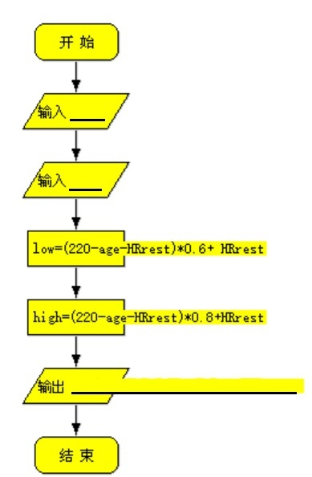

**第二课时**

**一、引入**

男最适宜运动心率＝（220－年龄数－安静心率）×（60%～80%）＋安静心率

女最适宜运动心率＝（210－年龄数－安静心率）×（60%～80%）＋安静心率

以上计算最适宜运动心率的公式是有性别差异的，那么如何修改程序可以实现根据性别给出结果呢？

**二、分支语句**

程序中需要根据不同的条件判断来决定程序执行走向的，可以使用if分支语句实现。

1.基本格式

（1）单分支

if 条件：

语句或语句组

（2）双分支

if 条件：

语句或语句组A

else：

语句或语句组B

2.举例：分支程序用来判断飞船是否能够升空。当飞船速度v>=7.91，输出“飞船成功飞行！”，否则输出“飞船不能升空！”。

v=float(input("请输入速度（千米/秒）:")

if v>=7.91:

print("飞船成功飞行！")

else:

print("飞船不能升空！")

3.讲解：上例中分支语句的条件ｖ>=7.91表达式，一般称为关系表达式。常用的关系运算符见下表。

|  |  |  |  |  |  |  |
| --- | --- | --- | --- | --- | --- | --- |
| 运算符 | == | > | >= | < | <= | != |
| 含义 | 等于 | 大于 | 大于等于 | 小于 | 小于等于 | 不等于 |

当关系表达式成立时值为真（True),不成立时值为假（False)。对于数值比较，是按照数值的大小来比较它们的关系。例如：9>=7.9其值为True；23==24，其值为False。

4.练习

（1）将下列程序代码补充完整，并调试运行，实现分性别的最适宜心率计算。

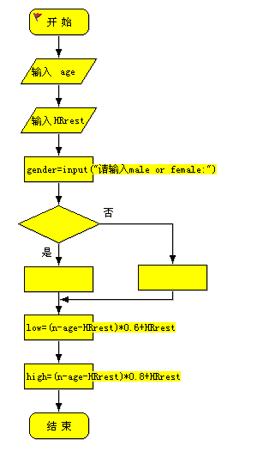

age=float(input("请输入年龄=")） #输入年龄

HRrest=float(input("请输入安静心率=")) #输入安静心率

gender=input("请输入male or female:") #输入性别

if : #根据输入的性别判断

else:

low=(n-age-HRrest)*0.6+ HRrest #计算最适宜运动心率低值

high=(n-age-HRrest)*0.8+HRrest #计算最适宜运动心率高值

print ("最适宜的心率是：",low,"-",high ) #输出最适宜运动心率范围

（2）调用round()函数，实现小数的四舍五入收尾。如round(1.3952,2)，把1.3952保留1位小数表示为1.4，请修改原来计算最适宜心率程序中的赋值语句，观察计算结果中小数位数的变化。